周测培优卷3
一、在轴对称图形下面的( )里画“○”。(每题3分，共18分)
1. 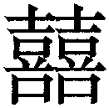 2.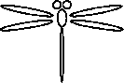 3.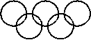
( ) ( ) ( )
4. 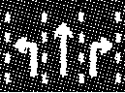 5. 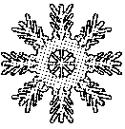 6. 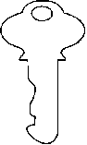
( ) ( ) ( )
二、我会辨。(对的画“√”，错的画“×”)(每题2分，共10分)
1．熟透的苹果从树上掉下来，是平移现象。 ( )
2.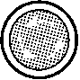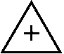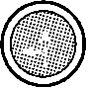这些交通安全标志都是轴对称图形。 ( )
3．平移后物体的形状和大小都不改变。 ( )
4．旋转之后图形的形状发生了变化。 ( )
5.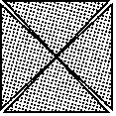可以由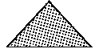经过平移得到。 ( )
三、我会选。(把正确答案的序号填在括号里)(每题2分，共10分)
1．下列运动中，不属于旋转的是( )。
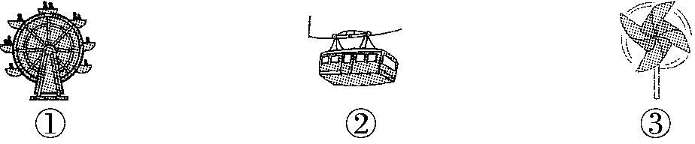
2．下列现象属于平移的是( )。
①电梯的运动 ②拧螺丝 ③车轮运动
3．下面三幅图中，图( )是通过左图平移得到的。
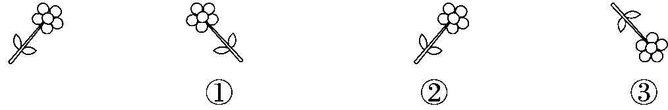
4. 下面图形沿一条线折叠后不能完全重合的是( )。
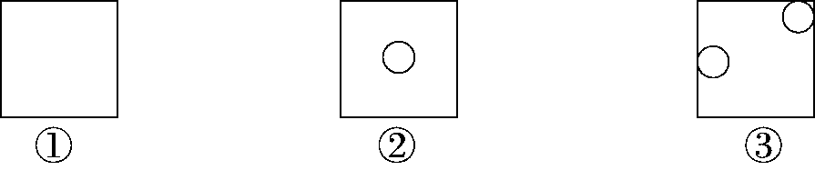
5．能剪成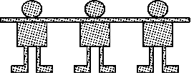图形的是( )。
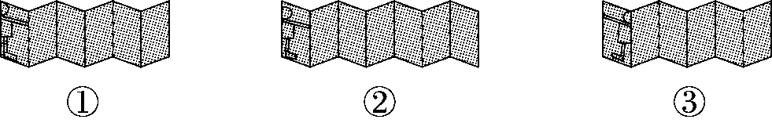
四、我会连。(每题16分，共32分)
1．下面哪些图形可以通过平移相互重合？
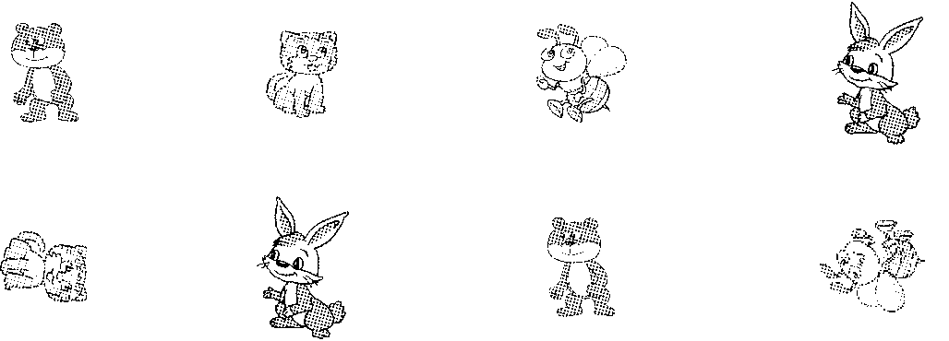
2．下面的图形分别是从哪张对折后的纸上剪下的？
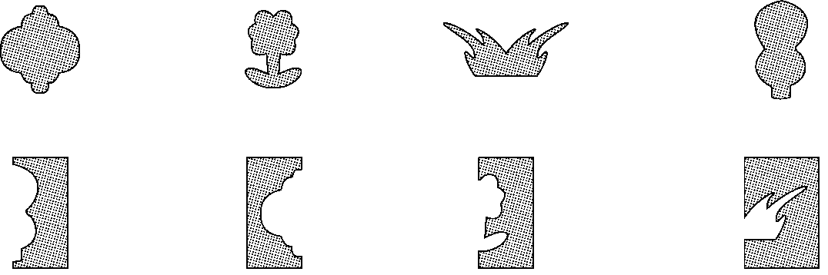
五、我会画。(每空6分，共12分)
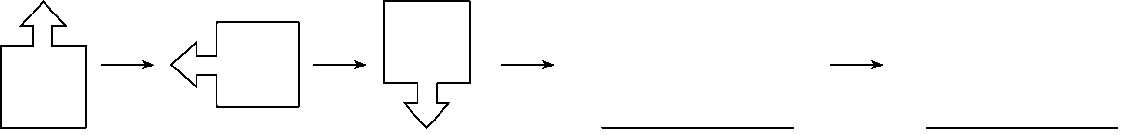
六、我会想。(每题6分，共18分)
写出分针从12旋转到下面各个位置所经过的时间。
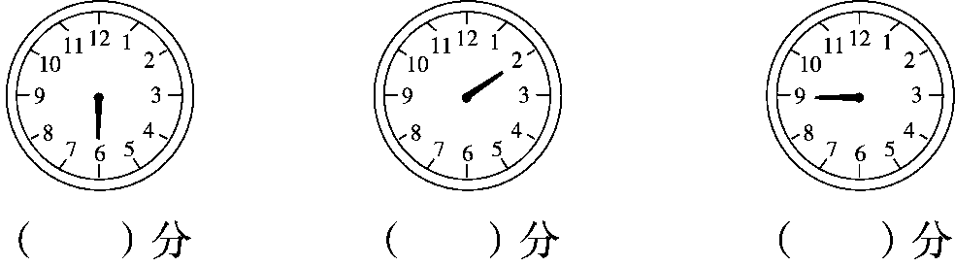

答案
一、1．( ) 2．(○) 3．(○) 4．(○) 5．(○) 6．( )
二、1.√ 2．× 3．√ 4．× 5．×
三、1．② 2．① 3．② 4．③ 5．③
四、1．熊 小兔(连一连略)
2．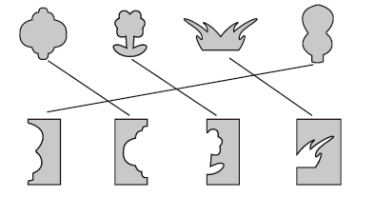
五、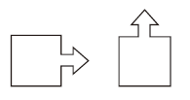
[点拨] 旋转的方向是上、左、下、右、上、左、下、右……。
六、30 10 45

